Volkswagen Erhvervsbiler lancerer stærke leasingtilbud på Crafter
I lighed med privatbilisterne ønsker flere og flere erhvervskunder at lease deres biler. Derfor lancerer Volkswagen Erhvervsbiler nu en håndfuld stærke leasingtilbud på Volkswagen Crafter, der fremadrettet kan leases for 1.649 kr. om måneden inkl. en attraktiv service- og reparationsaftale over fire år.
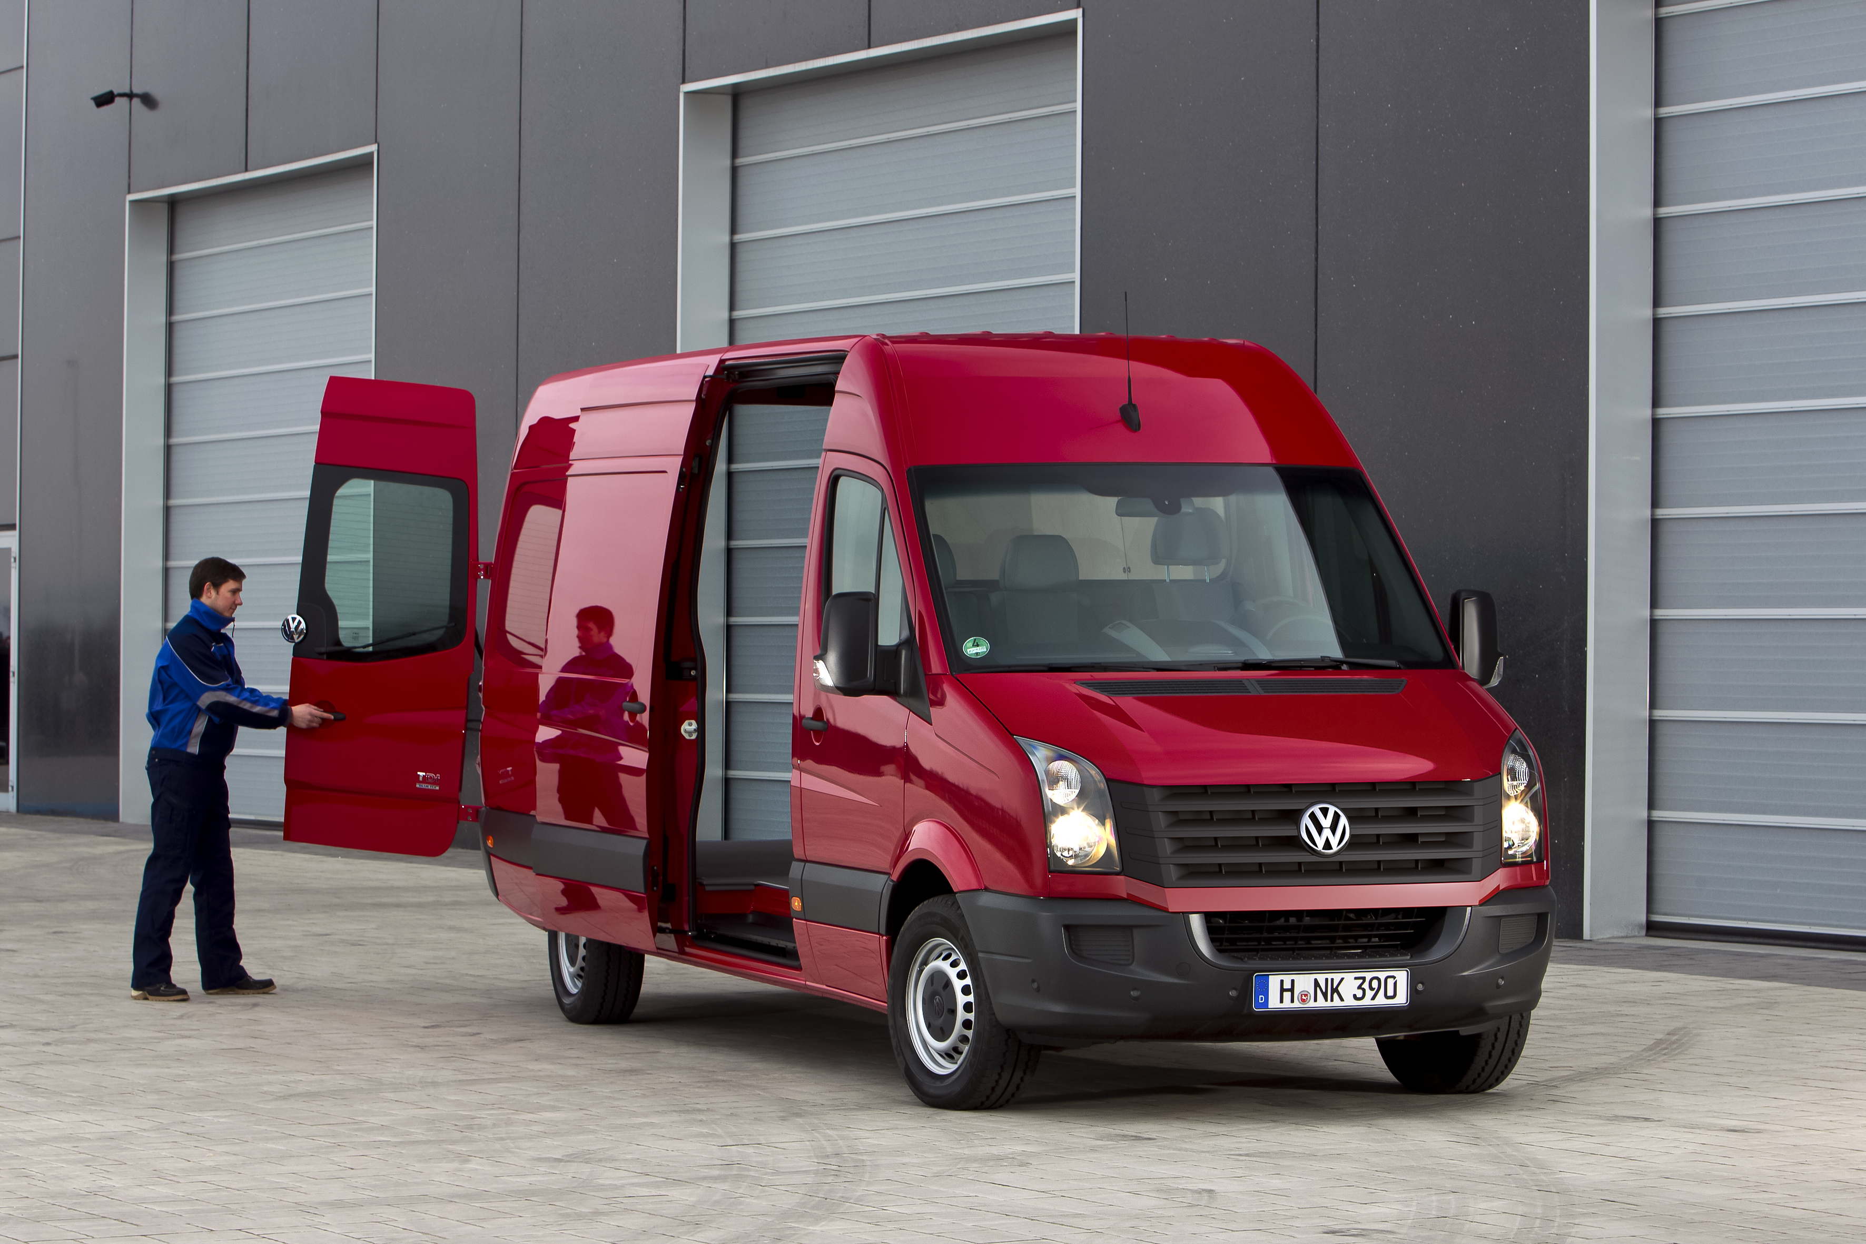

Crafter – stor bil, lille pris
Crafter er Volkswagens bud på en fornuftig og praktisk erhvervsbil, hvor der er plads til det meste, og som skal gøre arbejdsdagen lettere og mere komfortabel. Samtidig er Crafter en af sin klasses mest brændstoføkonomiske varebiler og kører ifølge EU-normen op til 14,9 km/l. Til en månedlig leasingpris på blot 1.649 kr. (ekskl. moms) og 45.000 kr. i udbetaling tilbyder Volkswagen Erhvervsbiler Crafter BlueMotion med en 2,0 l TDI-turbomotor med 109 hk. Ønsker man den stærkere og samtidig større Crafter med hhv. 136 eller 163 hk fås de til leasingpriser fra hhv. 2.820 kr./md og 2.995 kr./md. Ligeledes med 45.000 kr. i udbetaling. Leasingtilbuddet er udregnet med et samlet kørselsbehov på 80.000 km over den fireårige leasingperiode. Crafter er både funktionel og fleksibel med en samlet nyttelast på op til 2,7 t og et varerum på op til 17 m³ klarer Crafter de fleste af arbejdslivets udfordringer. Selve varerummet har en længde på op til 4,7 m og Crafter kan fås i et utal af varianter afhængig af akselafstanden og taghøjden.
Fire bekymringsfrie år – service- og reparationsaftale inklusive
For de fleste erhvervsdrivende er en bil, der altid er arbejdsklar af stor betydning. For at sikre mest mulig fleksibilitet for vores kunder, har Volkswagen Erhvervsbiler valgt altid at inkludere en fire-årig reparations- og serviceaftale i den månedlige leasingydelse. Dermed slipper man for uforudsete udgifter i hele leasingperioden. Med i service- og reparationsaftalen hører bl.a. service og vedligeholdelsesarbejde inkl. løn, reservedele og olieskift. Udbedring af fejl, som skyldes mekanisk svigt og normalt slid af motor og gearkasse, tandremmen, kobling og bremser. Ligeledes er Volkswagen Vejhjælp en del af aftalen, dvs. at man har gratis vejhjælp i hele leasingperioden. Så alt i alt vil man med en leasingaftale på en Volkswagen Crafter få en driftsikker erhvervsbil, der er en pålidelig arbejdspartner uden uforudsete overraskelser.

Gunstige udstyrspakker
I forbindelse med leasingtilbuddet har man valgt at tilbyde nye Crafter-kunder tre attraktive DK-udstyrspakker. Varerumspakken: her får du fastsurringsskinner til sidevæggen, sidebeklædning i krydsfinér, mulighed for 270 graders åbning af sidedør samt sidemarkeringslygter. Varerumspakken fås til 4.990 kr (ex moms). Med en Komfortpakke får du en række features, der gør dagen bag rattet i en Crafter endnu mere behageligt fx indstillelige nakkestøtter og et førersæde, der er vægtafhængigt og dermed tilpasset førerens kropstype optimalt. Dertil får du også multifunktions rat og multifunktionsanlæg, der gør det let og overskueligt at navigere i bilens mange instrumenter, tågeforlygter hører også med til komfortpakken og endeligt kommer fartpilot og Park Assist for og bag, der gør det lettere at navigere med den relativt store bil. Komfortpakken fås til 188 kr. pr. mdr. (ex moms). Endelig tilbyder Volkswagen Erhvervsbiler også en Førerhuspakke til 167 kr. pr. mdr. (ex moms), her får du Climatic klimaanlæg bl.a. med udendørs temperaturvisning, ekstra aflæggerum med låg ved instrumentbordet og betjeningsenhed i loftet med to læselamper.

Læs mere om Crafter og Volkswagens leasingtilbud på

http://www.volkswagen-erhvervsbiler.dk

